**Montowanie opraw świetlnych**

**Do prawidłowego działania naszego oświetlenia jest konieczny dobry montaż. Dlatego warto wiedzieć jak wykonać <a href="https://www.perfektmarket.com.pl/jak-montowac-oprawy-halogenowe">montowanie opraw świetlnych</a> aby uzyskać estetyczne i efektowne oświetlenie sufitowe. Zapoznaj się z naszym poradnikiem.**

**Jak dobrze zamontować oprawy świetlne?**

Wykonanie prawidłowego montażu opraw będzie konieczne do uzyskania zadowalającego i estetycznego efektu. Przed montażem należy wybrać jaką oprawę będziemy montować. Możemy tutaj rozróżnić trzy popularne rodzaje, różniące się sposobem montowania żarówki. Będą to oprawy z mocowaniem pierścieniowym, widełkowym oraz sprężynkowym. Każda z nich trochę różni się sposobem montażu. Przed przystąpieniem do działania należy pamiętać o zachowaniu dodatkowej przestrzeni powyżej montowanej oprawy. **Montowanie opraw świetlnych** wymaga od nas posiadania niezbędnych narzędzi, do których należy zaliczyć: miarę i ołówek, przyrząd, którym wytniemy otwory na oprawy, wiertarka oraz piła otwornica.

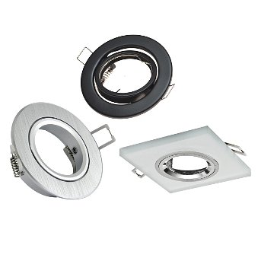

**Montowanie opraw - krok po kroku**

Zaczynamy od rozplanowania miejsc na oprawy. Zaznaczamy ołówkiem i wycinamy przyrządem do otworów. Dobrze sprawdzić także instrukcję oprawy wraz z opisem określonego wymiaru otworu montażowego. Po wykonaniu takiego otworu przechodzimy do przygotowania połączenia elektrycznego. Przed samym podłączeniem trzeba pamiętać o odłączeniu zasilania. W takich otworach następnie montujemy oprawy świetlne. Najważniejsze jest odpowiednie wykonanie otworu na wymiar taki jaki wymaga od nas oprawa.

[Montowanie opraw świetlnych](https://www.perfektmarket.com.pl/jak-montowac-oprawy-halogenowe)